# Vorwort

lernOS ist eine Methode zur Selbstorganisation für Menschen, die im 21. Jahrhundert leben und arbeiten. Um heute erfolgreich zu sein, muss man ständig lernen, sich organisieren und weiterentwickeln. Niemand sonst ist für diesen Prozess verantwortlich. Man muss sich selber darum kümmern (selbstgesteuertes, lebenslanges Lernen).

Wenn Du Dich entscheidest mit lernOS zu beginnen, schlage ich vor, dass Du 3-4 andere Personen findest und einen sog. learning circle als Peer-Support-Gruppe gründest. Lasst Euch dann von diesem Leitfaden durch eine 13-wöchigen Lernreise leiten, die learning sprint genannt wird. Macht danach eine Retrospektive und entscheidet, ob Ihr einen weiteren Durchlauf machen wollt. Das kann mit den gleichen Leuten oder mit anderen sein.

Wenn Du Unterstützung beim Finden von Mitstreitern benötigst, kannst Du bei Freunden und im eigenen Netzwerk fragen oder die kostenlose [Circlefinder App](https://circlefinder.app) verwenden. Wenn Du weitere Fragen hast, werde Mitglied in der [lernOS Nutzer Gruppe](https://t.me/lernOS) auf Telegram oder schreibe mit dem [Hashtag #lernOS auf Twitter](https://twitter.com/search?q=%23lernOS).

Die Meisterschaft in lernOS ist eine Frage von Monaten oder Jahren, nicht von Stunden oder Tage. Also: Keep Calm & Learn On!

@simondueckert

# Danksagung

lernOS ist von vielen Quellen und Meinungsführern inspiriert und steht daher [auf den Schultern von Riesen](https://de.wikipedia.org/wiki/Zwerge_auf_den_Schultern_von_Riesen). Ein Überblick über die Inspirationen habe ich [im lernOS Wiki](https:/github.com/simondueckert/lernos/lernos/wiki) unter Roots & Inspirations zusammengestellt. Mein besonderer Dank gilt Hirotaka Takeuchi und Ikujiro Nonake für die Einführung des Begriffs Scrum für agile Entwicklungsmethoden im Jahr 1986. Jeff Sutherland und Ken Schwaber für die Erstellung der Definition von scrum in [The Scrum Guide](https://scrumguides.org) und die Bereitstellung es unter einer offenen Lizenz. David Allen für die Methode [Getting Things Done](https:/gettingthingsdone.com) (GTD), um den Weg zur Kunst der stressfreien Produktivität aufzuzeigen. Andy Grove für die Entwicklung der Methode [Objectives & Key Results](https://de.wikipedia.org/wiki/Objectives_and_Key_Results) (OKR) als Weiterentwicklung des Management by Objectives (MbO) von Peter Drucker bei Intel in den 80er Jahren. John Doer für die Einführung von OKR bei Google und Rick Klau von Google Ventures für seinen Vortrag [How Google sets goals: OKRs](https://www.youtube.com/watch?v=mJB83EZtAjc). Glyn Moody (2006) und Bryce Williams (2010) für das Aufbringen des Begriffs Working Out Loud und John Stepper für die Gestaltung des 12-wöchigen WOL-Lernprogramms, das in den [WOL Circle Guides](https:/workingoutloud.com/circle-guides) dokumentiert ist. Katharina Krentz für ihre vielen Beiträge, WOL und andere Methoden in Organisationen nutzbar zu machen, um eine Lernende Organisation zu entwickeln.

# Einleitung

Wir stehen vor enormen Herausforderungen, die durch Globalisierung, Digitalisierung sowie schnelle technologische und wissenschaftliche Entwicklung angetrieben werden. Gleichzeitig bieten uns diese Veränderungen viele neue Entwicklungsmöglichkeiten. Die Zukunft ist ungewiss und wir können Sie nicht vorhersagen. Wir müssen also offen und bereit dafür sein (Quelle: [Learning Framework 2030](https://www.oecd.org/education/2030)).

Um durch die sogenannte [VUCA](https://en.wikipedia.org/wiki/Volatility,_uncertainty,_complexity_and_ambiguity) -Welt des 21. Jahrhunderts voller Volatilität, Unsicherheit, Komplexität und Mehrdeutigkeit zu navigieren, müssen sich Teenager, Studenten, Fachleute, Manager und Führungskräfte ständig weiterentwickeln. Jeder muss Fähigkeiten wie Kreativität, kritisches Denken, Kommunikation und Kollaboration erlernen. Digital Literacy ist die Kompetenz, mit Hilfe digitaler Tools lesen und schreiben, sowie an gemeinsamten Aktivitäten teilhaben zu können. Sie wichtig, um digitale Werkzeuge produktiv einsetzen zu können. Die Motivation für die persönliche Entwicklung sollte dabei mehr sein, als einen gut bezahlten Job zu bekommen oder Profit zu machen. Jeder sollte sich um das eigene Wohlergehen, aber auch das Wohl seiner Freunde und Familie, seiner Communities und der Gesellschaft kümmern. Wir müssen lernen, welches Wissen, Fähigkeiten, Denkweisen, Einstellungen, Werte, Methoden und Werkzeuge wir brauchen, um gemeinsam eine bessere Zukunft zu gestalten.

lernOS kann Dir helfen, Dich fit für das 21. Jahrhundert zu machen. lernOS ist ein “Betriebssystem” für Lebenslanges Lernen und Lernende Organisationen. Der Satz “Mi lernos” bedeutet “Ich werde lernen” in Esperanto. lernOS hilft Dir, Deine Aktivitäten zu organisieren und bewusst aus jeder Aktion zu lernen. Es fördert außerdem die Vernetzung mit anderen Menschen, damit Du nicht jedes Rad neu erfinden und jeden Fehler wiederholen musst.

Und das Beste ist: lernOS ist frei, offen und leicht zu verstehen. Da Inhalte und Arbeitshilfen unter derDu offenen Creative Commons Attribution 4.0 Lizenz (CC BY) stehen, kannst Du Dir alle Materialien herunterladen, sie verwenden und gemäß Deinen Wünsche anpassen. Starte heute damit!

# lernOS Wheel: Neues Mindset, Skillset und Toolset

Die Beherrschung der VUCA-Welt des 21. Jahrhunderts erfordert Offenheit für Veränderungen und neue Ansätze. Es gibt eine Menge von Werkzeugen und Methoden. Aber wenn Du nicht offen bist, sie auszuprobieren, zu experimentieren und zu scheitern, wird der Erfolg ausbleiben. Wie die Leute mit den “quadratischen Rädern” im Bild unten sind wir oft zu beschäftigt, um die neuen Chancen zu sehen.

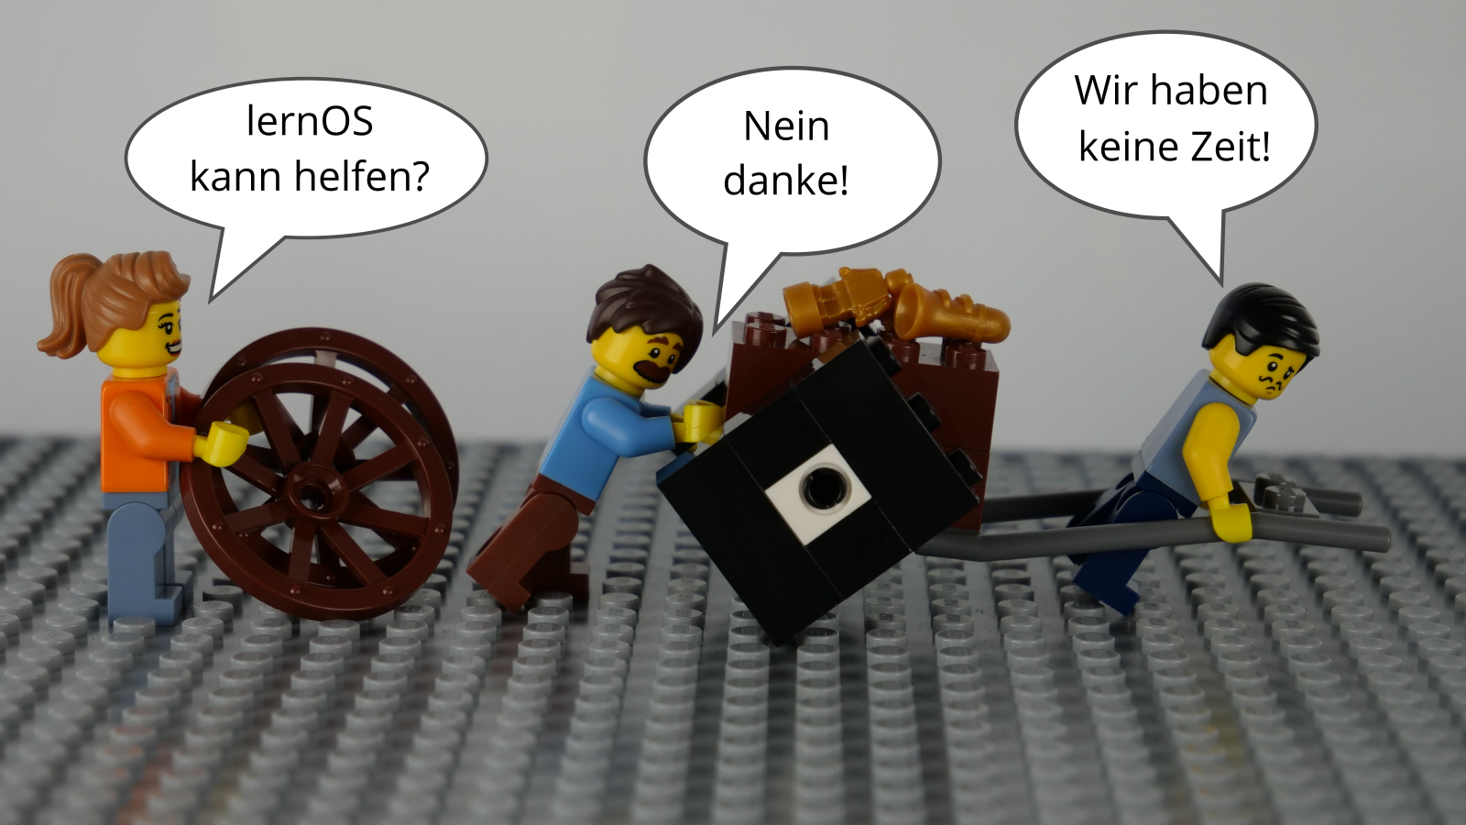

lernOS Wheel People von @simondueckert, CC BY 4.0

Bei der Anwendung neuer Handlungsweisen im Privatleben, in der Schule oder in der Arbeit geht es nicht nur um die Verwendung digitaler Tools. Um von “quadratischen Rädern” auf “runde Räder” umzusteigen, musst Du auch Deine Einstellung, Deine Werte und Deine Fähigkeiten in die Überlegungen einbeziehen. lernOS nennt diese drei Dimensionen Mindset, Skillset und Toolset. Sich nur auf einige Dimensionen zu konzentrieren, kann schon helfen. Doch für die besten Ergebnisse sollten alle drei Dimensionen im persönlichen Entwicklungsprozess berücksichtigt werden.

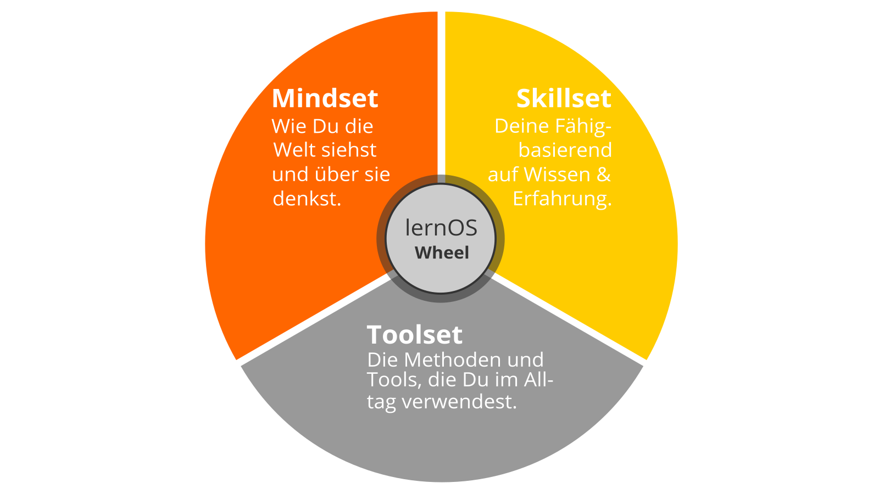

lernOS Wheel von @simondueckert, CC BY 4.0

## Mindset: Deine Weltanschauung

Das Mindset kann als die Einstellung und die Werte beschrieben werden, die zu Handlungen und sichtbaren Ergebnissen führen. Diese Werte entwickeln sich im Laufe der Zeit und bilden die Kultur von Organisationen und der Gesellschaft. Wenn wir in der Welt handeln, bekommen wir Feedback und lernen daraus. Im Laufe der Zeit erzeugen wir mentale Modelle der Welt und Werte, die unser zukünftiges Handeln leiten ([Boisot, 2004](https://www.rrojasdatabank.info/thermo/20388.pdf)). Für den Erfolg in der VUCA-Welt sind diese fünf Werte besonders wichtig (Buhse 2014 & Petry, 2014):

1. **Vernetzung** vor Isolation
2. **Vertrauen** vor Misstrauen
3. **Offenheit** vor Silos
4. **Partizipation** vor Ausgrenzung
5. **Agilität** vor Stabilität

Es gibt keine Reihenfolge in den oben genannten Werten, aber für einige ist die [Offenheit](https://en.wikipedia.org/wiki/Openness) der zentrale Wert für das Mindset des 21. Jahrhunderts. Damit ist die Offenheit für neue Erfahrungen, Wissen und Ideen, aber auch das offene Teilen von Wissen, Ideen und Inhalten gemeint (s.a. [Definition von Offen](https://opendefinition.org)). Du solltest im Lauf der Zeit ein “Open First Mindset” entwickeln, wie im [Open First Manifest](http://innovationsbeirat.de/open-first) beschrieben:



Open First (Innovationsbeirat.de/Open-First) by Innovations Beirat, CC BY SA 4.0

**#ProTip:** Dein Mindset ist nicht in den sprichwörtlichen Stein gemeiselt, es kann mit der Zeit verändern. Schaue Dir das Video [Developing a Growth Mindset](https://www.youtube.com/watch?v=hiiEeMN7vbQ) von Carol Dweck an, um mehr darüber zu erfahren.

## Skillset: Deine Fähigkeiten

Seit den 1980er Jahren sind Fähigkeiten wie das Lösen von Problemen und der Austausch mit anderen für den eigenen Erfolg am wichtigsten. Dazu gehören insbesondere Fähigkeiten, die in Zukunft nicht einfach durch Automatisierung und künstliche Intelligenz ersetzt werden können. Um fit für das 21. Jahrhundert zu werden, solltest Du folgende fünf Fähigkeitsbereiche trainieren ([Framework for 21st Century Learning](http://www.p21.org/our-work/p21-framework), [DigiComp 2.1 Framework](https://ec.europa.eu/jrc/en/publication/eur-scientific-and-technical-research-reports/digcomp-21-digital-competence-framework-citizens-eight-proficiency-levels-and-examples-use)):

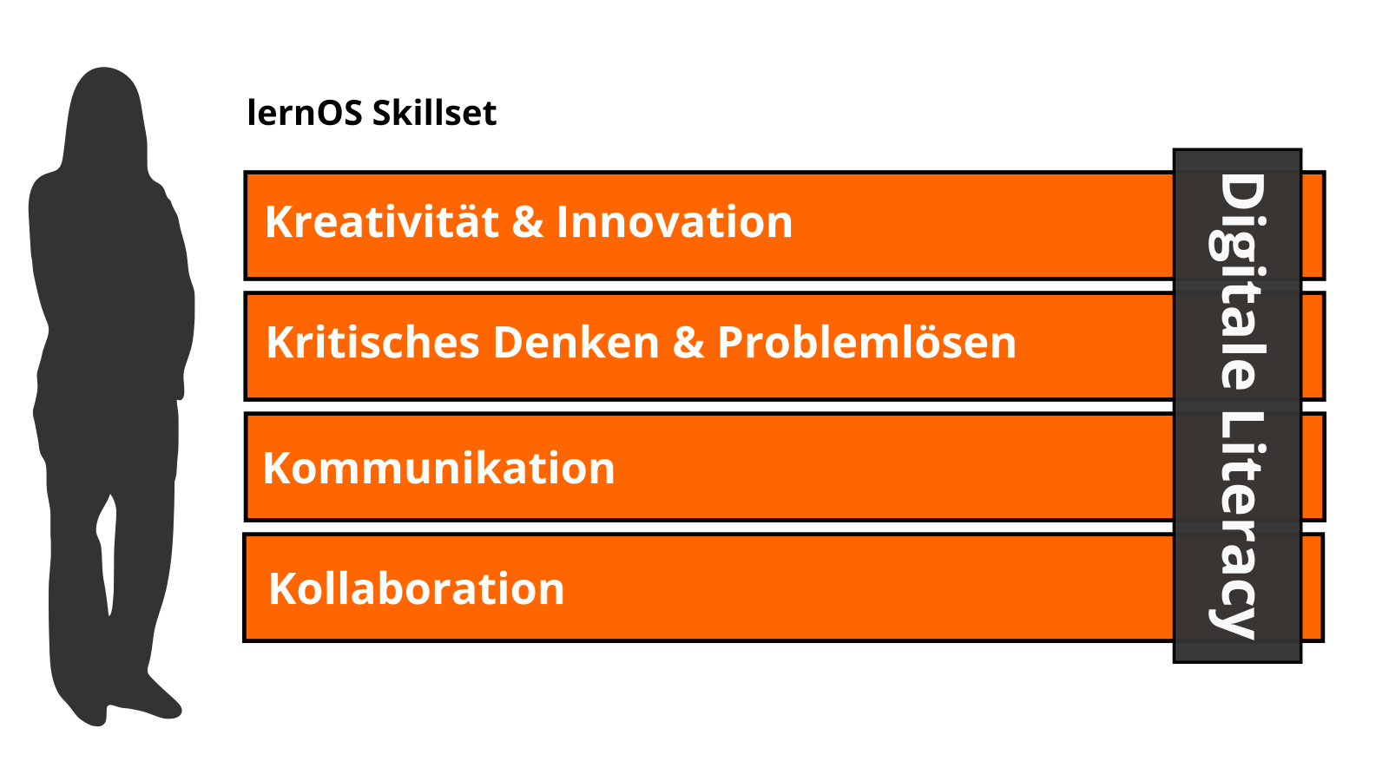

lernOS Skillset von @simondueckert, CC BY 4.0

|  |  |
| --- | --- |
| Fähigkeitsbereich | Fähigkeit |
| **Kreativität & Innovation** | Kreativ denken |
|  | Kreativ mit anderen arbeiten |
|  | Innovationen umsetzen |
| **Kritisches Denken & Problemlösen** | Ermittlung von Bedürfnissen und technologischen Möglichkeiten |
|  | Dingen effektiv auf den Grund gehen |
|  | Urteile und Entscheidungen treffen |
|  | Technische und nicht-technische Probleme lösen |
|  | Kreativ Technologien zur Lösung von Problemen einsetzen |
| **Kommunikation** | Gedanken und Ideen klar und effektiv artikulieren |
|  | Effektiv zuhören und Bedeutung erkennen |
|  | Kommunikation nutzen, um zu informieren, zu unterrichten, zu motivieren und zu überzeugen |
|  | Vielfältige Medien und Technologien nutzen |
|  | Effektiv in verschiedenen Umgebungen kommunizieren |
| **Kollaboration** | Effektiv und respektvoll in gemischten Teams arbeiten |
|  | Flexibilität und Bereitschaft zeigen sowie bei notwendigen Kompromissen unterstützen, um ein gemeinsames Ziel zu erreichen |
|  | Verantwortung für die gemeinsame Arbeit übernehmen und einzelne Beiträge wertschätzen |
|  | Mit digitalen Medien interagieren, sich beteiligen, austauschen und zusammenarbeiten |
|  | Digitale Identität verwalten |
| **Digital Literacy** | Surfen, suchen, Daten, Informationen und digitale Inhalte filtern |
|  | Auswertung und Verwaltung von Daten, Informationen und digitalen Inhalten |
|  | Schutz digitaler Geräte und personenbezogener Daten |
|  | Entwicklung, Integration und Überarbeitung digitaler Inhalte |
|  | Umgang mit Urheberrechten und Lizenzen |
|  | Programmieren, Scripten und Kodieren |

**#ProTip:** das Mozilla [Web Literacy Framework](https://learning.mozilla.org/en-US/web-literacy) bietet Übungen zu Digital Literacy und Fähigkeiten des 21. Jahrhunderts.

## Toolset: Digitale Tools, die Du verwendest

Das [Web 2.0](https://www.oreilly.com/pub/a/web2/archive/what-is-web-20.html) und die sozialen Medien gibt es seit 2005. Nicht jeder muss alle digitalen Tools kennen, aber man sollte einen Überblick haben, die Prinzipien kennen und die richtigen Tools für sich auswählen. Das Conversation Prism gibt einen guten Überblick über heute verfügbare Web 2.0 Plattformen:



Conversation Prism 5.0 (conversationprism.com) von Brian Solis und JESS3

Für Einsteiger können 28 Kategorien und Dutzende von Tools überwältigend sein. Die folgende Liste gibt daher einen Überblick über die für lernOS wichtigsten Tools:

1. **Office- & Produktivität**, z.B. Dropbox, Evernote, FreeMind, G Suite, MindManager, Office 365, OneNote, SharePoint, Trello, XMind
2. **Chat & Messenger**, z.B. Google Hangouts Chat, Mattermost, Microsoft Teams, Rocketchat, Slack, Telegram, Threema, WeChat, WhatsApp
3. **Soziale Netwerke**, z.B. IBM Connections, Jive, LinkedIn, Mastodon, Twitter, Workplace by Facebook, Xing, Yammer
4. **Videokonferenz**, z.B. Google Hangouts Meet, GoToMeeting, Microsoft Teams, Skype, Skype for Business, WebEx, Zoom
5. **Weblogs & Wikis**, z.B. Confluence, DokuWiki, LinkedIn (Artikel), MediaWiki, Medium, Tumblr, Wikipedia, WordPress

**#ProTip:** Das [lernOS Wiki](https://github.com/simondueckert/lernOS/wiki) enthält eine Linkliste zu allen genannten Tools. In Zukunft wird es dort auch Tutorials zur Nutzung der Tools.

# lernOS Canvas: Strukturiere Dein Denken visuell

Ein Canvas ist eine visuelle Struktur, die für die strukturierte Bearbeitung mehrere Bereiche parallel verwendet werden kann. Auf diese Weise verwendet man einen Canvas als visuelle Checkliste. Er kann aber auch verwendet werden, um eine komplexe Geschichte zu erzählen. Die Idee kam ursprünglich von Alex Osterwalder, der den [Business Model Canvas](https://en.wikipedia.org/wiki/Business_Model_Canvas) entwickelt hat. Der lernOS Canvas verwendet die gleiche Grundstruktur wie der Business Model Canvas. Doch die Benennungen der Bereiche wurden geändert, um die Arbeitsthemen des Circles abzudecken.

Der lernOS Canvas kann von der [lernOS Webseite](https://lernOS.org) in verschiedenen Formaten heruntergeladen (z.B. PowerPoint, PDF, PNG) werden. Um mit dem Canvas flexibel arbeiten zu können, solltest Du nie darauf schreiben. Aus diesem Grund wurden Haftnotizen erfunden!

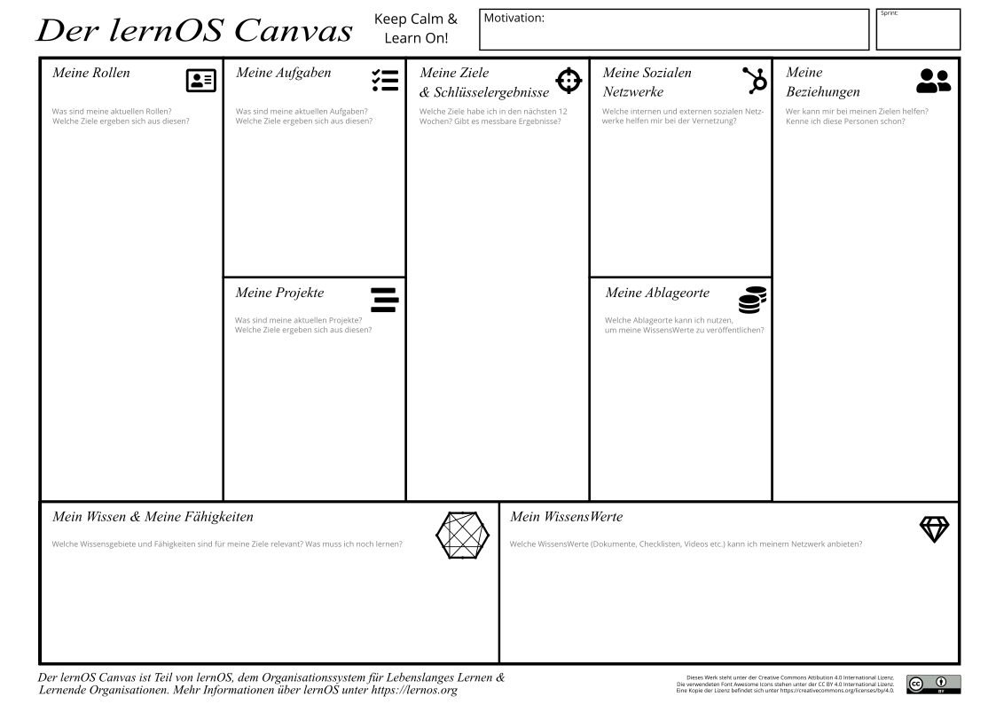

lernOS Canvas von @simondueckert, CC BY 4.0

Der obere Teil des Canvas enthält Motivations- oder Mission Statement (wenn Du eines hast) und Nummer oder Datum des Sprints. Im Bereich “Meine Ziele & Schlüsselergebnisse” werden die Ziele für den aktuellen Sprint dokumentiert. Die Bereiche “Meine Rollen”, “Meine Aktivitäten”, “Meine Projekte” und “Mein Wissen & Meine Fähigkeiten” können genutzt werden, um mögliche Ziele zu identifizieren. Die Bereiche “Meine Beziehungen” und “Meine Sozialen Netzwerke” werden zur Identifikation von Personen verwendet, die bei der Zielerreichung unterstützen können. Vorhandene Ressourcen (z.B. Dokumente, Checklisten, Videos etc.) werden in “Meine WissensWerte” aufgeführt. Die bei “Meine Ablageorte” aufgeführten Ablagen werden genutzt, um wertvolle Ressourcen großzügig mit dem Netzwerk zu teilen. Alle Übungen, die im Canvas dokumentiert werden können, sind mit “lernOS Canvas: …” in der Kata-Beschreibung markiert.

**#ProTip:** Wenn Du das lernOS OneNote Circle Template verwendest, kannst Du ein aktuelles Foto von Deinem Canvas machen und einfügen, damit die anderen Circle-Mitglieder es sehen und Feedback geben können.

# Learning Sprint: Eine 13-wöchige Selbstlernreise

lernOS wird in Zeiträumen von 13 Wochen, die Learning Sprints genannt werden, praktiziert. Normalerweise laufen die Sprints jeweils in einem Quartal des Jahres. Der Rhythmus kann bei Bedarf aber auch angepasst werden. Die Woche 0 wird für die Planung des Sprints genutzt. Von Woche 1-11 schlägt der Lernpfad Übungen vor, um etwas neues zu lernen. In Woche 12 wird eine Retrospektive durchgeführt, um das Gelernte zu reflektieren.

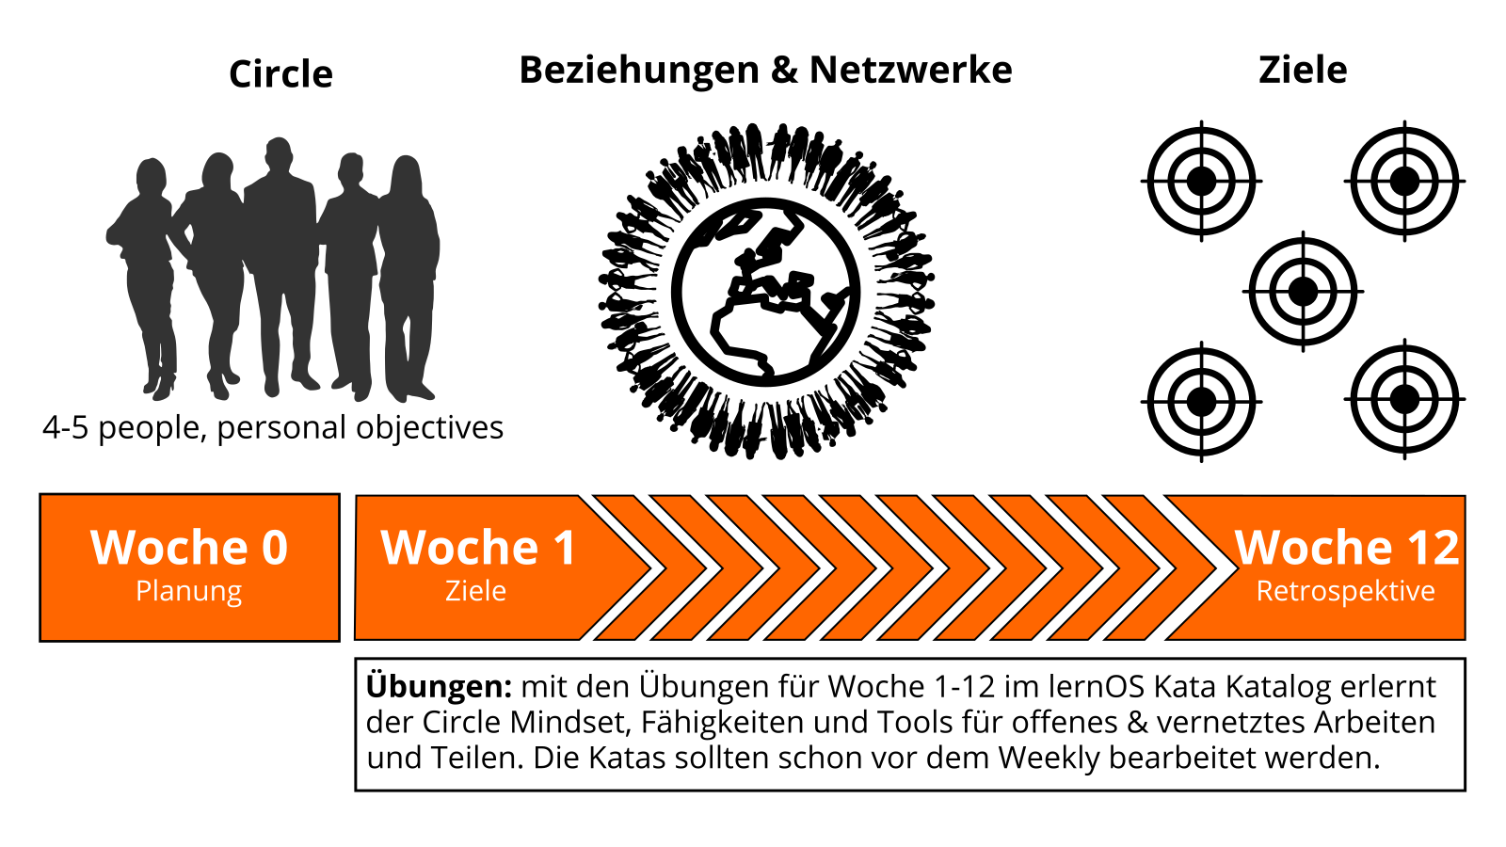

lernOS Sprint von @simondueckert, CC BY 4.0

Das passiert in einem learning sprint:

* **Woche 0:** die Sprint Planung. Versteht jeder den Vorgang? Wann wird das wöchentliche Treffen stattfinden? Wird das Weekly als persönliches Treffen oder virtuell stattfinden? Welche Tools werden für die Kommunikation und Dokumentation verwendet? Ist jeder in der Lage, die Tools zu verwenden? Welche Übungen werden für die Wochen 1-11 ausgewählt?
* **Wochen 1-11:** die Circle-Mitglieder treffen sich wöchentlich im Weekly und arbeiten im Sprint an Ihren Zielen und gewünschten Ergebnissen. Ein Lernpfad stellt den Circle-Mitgliedern Übungen bereit, die Katas genannt werden, um ein Netzwerk aufzubauen, das sie bei der Erreichung ihrer Ziele unterstützt. Die beiden Boxenstopps in Woche 4 und Woche 8 helfen, zu sehen, ob noch alle auf dem richtigen Weg sind.
* **Woche 12 mit der Retrospektive:** die Mitglieder des Circle zeigen ihre finalen Ergebnisse und reflektieren über den gesamten Prozess. Sie entscheiden außerdem, ob sie für einen weiteren Sprint zusammen bleiben wollen.

# Learning Circle: Die Macht von “Peer Support”

Wenn Du lernOS nicht alleine praktizieren möchtest, kannst Du Dich in einer Gruppe von 4-5 Personen, die Learning Circle genannt wird, zusammenschließen. Ein Circle ist eine [Peer Support](https://en.wikipedia.org/wiki/Peer_support) Gruppe, in der sich die Mitglieder gegenseitig mit Feedback, Erfahrung, Wissen und Reflexion helfen. Der Circle ist ein “Kreis des Vertrauens”: was im Circle passiert, bleibt im Circle! Die Circle-Mitglieder treffen sich wöchentlich und folgen dabei einem vorgegebenen Ablauf, der den Lern-und Entwicklung sprozess strukturiert.

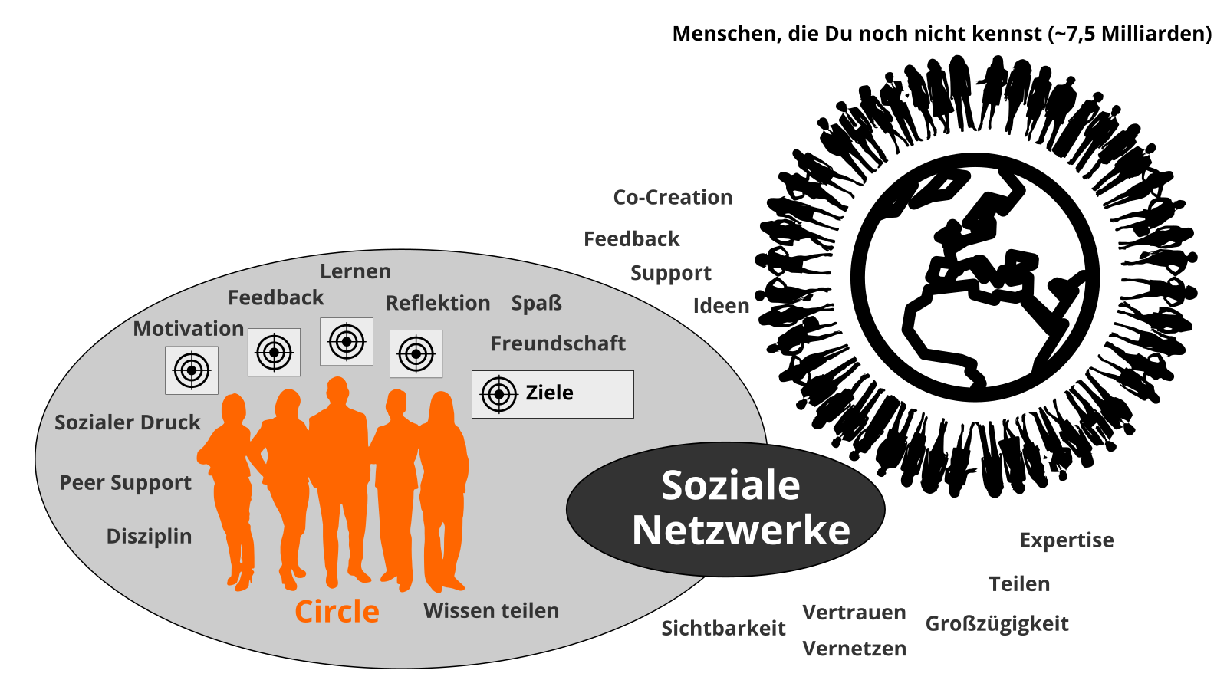

Learning Circle von @simondueckert, CC BY 4.0

Einmal pro Woche trifft sich der Learning Circle. Jedes Treffen folgt einem vorgegebenen Ablauf (siehe Anhang) mit einem Check-in, Übungen (Katas siehe Anhang) und einem Check-out. Der Zeitraum für das Weekly kann an die Bedürfnisse der Circle-Mitglieder angepasst werden, vorgeschlagene Zeitraum ist Freitag zwischen 11-12 Uhr.

**#ProTip:** Kata ist anderes Wort für Übung. Es kommt aus dem Bereich des Erlernens von Programmier-Fähigkeiten im Peer-Learning-Format. Lies mehr über dieses Format unter [codekata.com](http://codekata.com).

Das Weekly kann als persönliches Treffen (face-2-face) oder virtuell stattfinden. Der Circle muss Tools für die Kommunikation und Dokumentation zwischen den Treffen definieren. Die folgende Tabelle schlägt in der Praxis erprobte Werkzeuge vor:

|  |  |  |
| --- | --- | --- |
| Tool A-Z | Kommunikation | Dokumentation |
| Enterprise Social Network (ESN), z.b. IBM Connections, Jive, Yammer | **X** | **X** |
| appear.in | X |  |
| E-mail | X |  |
| Evernote | X |  |
| Facebook Group | **X** | **X** |
| Facebook Messenger | X |  |
| Google doc |  | X |
| Google Hangout | X |  |
| Gotomeeting | X |  |
| Jitsi | X |  |
| Microsoft Teams | **X** | **X** |
| Skype | X |  |
| Slack | X |  |
| Telegramm | X |  |
| Threema | X |  |
| Webex | X |  |
| WeChat | X |  |
| Whatsapp | X |  |
| Zoom | X |  |

**#ProTip:** Wählt für möglichst einfache Benutzbarkeit ein Tool, das Kommunikation und Dokumentation gleichzeitig unterstützt, z.B. eine [Facebook Gruppe](https://www.facebook.com/help/1629740080681586) oder [Microsoft Teams](https://products.office.com/en-us/microsoft-teams/group-chat-software). In einer Facebook-Gruppe könnt Ihr den Aktivitätsstrom für die Kommunikation und [Gruppen-Dokumente](https://www.facebook.com/help/203003559734725) zur Dokumentation nutzen. In Microsoft Teams könnt Ihr den Kanal “Allgemein” für Kommunikation und Wiki-Seiten oder ein OneNote-Notizbuch zur Dokumentation nutzen.

# NOOB Path: Der Sprint für lernOS Einsteiger*innen

Ein Lernpfad ist eine Folge von Aktivitäten und Übungen, um etwas Neues zu lernen. Ein Pfad kann ein oder mehrere Sprints dauern. Der NOOB Pfad ist ein Sprint für Lernende, die ihr eigenes Silo einreißen und einen offenen und vernetzten Arbeits- und Lebensstil annehmen wollen. Der NOOB Pfad besteht aus 11 Katas (Übungen), mit denen man lernt, wie mit Hilfe eines Netzwerks Ziele einfacher erreicht werden können. Es wird empfohlen, den Pfad mit 4-5 Personen in einem Sprint zu durchlaufen.

**Hinweis:** Die Idee für diesen Sprint ist inspiriert von John Stepper‘s [Working Out Loud Circle Methode] (https:/workingoutloud.com/en/circle-guides) (WOL). Aufgrund eigener Erfahrungen in 12 WOL Circle und einer WOL Circle Umfrage im Jahr 2018 wurde die Anzahl der Übungen auf 11 reduziert, um einfacher in die 13 Wochen zu passen, ohne Aspekte der Kernidee von WOL zu verlieren.

## Circle Moderator Checklist

### Woche 0: Sprint Planung & Get Together

Wenn Ihr Euch im Circle noch nicht kennt, lernt Euch in der Woche 0 kennen. Plant, wann Ihr Euch trefft, welche Tools Ihr nutzt und wer der Moderator ist.

* **Check-in:** Herzlich willkommen! *(5 Minuten)*
* **Get together:** Wer bist du? Stell Dich vor. Fünf-Minuten-Timebox pro Circle-Mitglied. *(25 Minuten)*
* **Sprint Planung** siehe unten *(25 Minuten)*
* **Check-out:** Das nächste Treffen bestätigen. *(5 Minuten)*

Definiert einen Circle-Moderator, der sich um Event- und Zeitmanagement kümmert. Eines der größten Hindernisse für erfolgreiche Circle ist Disziplin und Zeitmanagement. Der Moderator ist nicht der “Chef” des Circle, sondern ein normales Circle-Mitglied, das sich um einen reibungslosen Ablauf kümmert. Definiert Tag und Uhrzeit des wöchentlichen Treffens. Definiert, ob Ihr Euch persönlich oder virtuell trefft. Definiert die Tools, die Ihr für Kommunikation und Dokumentation im Circle verwendt. Entscheidet, welche der vorgeschlagenen Übungen Ihr im Kreis machen wollt. Entscheidet auch, ob Ihr den lernOS Canvas (siehe Kapitel lernOS Canvas) als unterstützendes Werkzeug verwenden möchtet.

* **Circle-Moderator:** …
* **Tag und Uhrzeit des Weekly:** …
* **Wöchentliche Treffen sind:** persönlich / virtuell
* **Verwendete Tools (können alle sie nutzen?):** …
* **Benutzen wir den Canvas:** Ja / Nein

**#ProTip:** in vielen Fällem ist die Zeit für das Ausführen der Übungen im Weekly zu kurz. Verwendet daher die Methode [Flipped Classroom](https://en.wikipedia.org/wiki/Flipped_classroom): jedes Circle-Mitglied bereitet die Übungen als “Hausaufgabe” vor, so dass Ihr im Weekly mehr Zeit habt, die Ergebnisse zu besprechen.

### Woche 1: Mein Ziel für die nächsten 12 Wochen

In dieser Woche wählst Du Dein Ziel für den Sprint. Das Ziel kann bis zur 4. Woche verfeinert werden, aber nicht danach.

* **Check-in:** Was habe ich seit dem letzten Check-in getan? Was hat sich bei den Schlüsselergebnissen getan? Was hält mich auf? Zwei-Minuten-Timebox pro Circle-Mitglied. *(10 Minuten)*
* **Kata:** Mein Ziel für die nächsten 12 Wochen *(45 Minuten)*
* **Check-out:** Was werde ich bis zum nächsten Weekly tun? Eine-Minute-Timebox pro Circle-Mitglied. *(5 Minuten)*

### Woche 2: Menschen, die mit meinen Zielen zu tun haben

In dieser Woche wirst Du über Menschen nachdenken, die Dir bei Deinen Zielen helfen können (allein arbeiten ist Addition, zusammenarbeiten ist Multiplikation!).

* **Check-in:** Was habe ich seit dem letzten Check-in getan? Was hat sich bei den Schlüsselergebnissen getan? Was hält mich auf? Zwei-Minuten-Timebox pro Circle-Mitglied. *(10 Minuten)*
* **Kata:** Menschen, die mit meinen Zielen zu tun haben *(45 Minuten)*
* **Check-out:** Was werde ich bis zum nächsten Weekly tun? Eine-Minute-Timebox pro Circle-Mitglied. *(5 Minuten)*

### Woche 3: Deine erste Erfahrung des Teilens

In dieser Woche wirst Du Aufmerksamkeit, Wissen, Erfahrungen und wertvolle Ressourcen mit Deinem Netzwerk teilen, um Vertrauen aufzubauen und Unterstützung zu erhalten.

* **Check-in:** Was habe ich seit dem letzten Check-in getan? Was hat sich bei den Schlüsselergebnissen getan? Was hält mich auf? Zwei-Minuten-Timebox pro Circle-Mitglied. *(10 Minuten)*
* **Kata:** Deine erste Erfahrung des Teilens *(45 Minuten)*
* **Check-out:** Was werde ich bis zum nächsten Weekly tun? Eine-Minute-Timebox pro Circle-Mitglied. *(5 Minuten)*

### Woche 4: Ein Termin mit Dir selbst & Boxenstopp 1

In dieser Woche wirst Du dafür sorgen, dass Du genügend Zeit hast, um Dich zu vernetzen, zu teilen und Dich um Dein Netzwerk zu kümmern. Du wirst dies tun, indem Du Termine mit Dir selbst vereinbarst. In dieser Woche sollte Dein Ziele stabil sein und Du solltest eine klare Vorstellung haben, welche Leute im Netzwerk Dir helfen könnten, Deine Dinge zu erledigen. Nehmt Euch diese Woche einen kurzen “Boxenstopp”, um zu reflektieren, ob alles gut für Dich und den Circle funktioniert. In den nächsten vier Wochen wirst Du Dich darauf konzentrieren, an der ersten Iteration Deiner Key Results zu arbeiten.

* **Check-in:** Was habe ich seit dem letzten Check-in getan? Was hat sich bei den Schlüsselergebnissen getan? Was hält mich auf? Zwei-Minuten-Timebox pro Circle-Mitglied. *(10 Minuten)*
* **Kata:** Ein Termin mit Dir selbst *(45 Minuten)*
* **Check-out:** Was werde ich bis zum nächsten Weekly tun? Eine-Minute-Timebox pro Circle-Mitglied. *(5 Minuten)*

### Woche 5: Google Dich selbst!

In dieser Woche beginnt die Arbeit an der ersten Iteration Deiner Key Results. Das Ziel ist, bis Ende der achten Woche ein [Minimal Viable Product](https://en.wikipedia.org/wiki/Minimum_viable_product) zu haben. In dieser Woche wirst Du Dich außerdem selber im Intranet oder Internet suchen.

* **Check-in:** Was habe ich seit dem letzten Check-in getan? Was hat sich bei den Schlüsselergebnissen getan? Was hält mich auf? Zwei-Minuten-Timebox pro Circle-Mitglied. *(10 Minuten)*
* **Kata:** Google Dich selbst! *(45 Minuten)*
* **Check-out:** Was werde ich bis zum nächsten Weekly tun? Eine-Minute-Timebox pro Circle-Mitglied. *(5 Minuten)*

### Woche 6: 25 Fakten über mich

In dieser Woche wirst Du Fakten und persönliche Informationen sammeln, die für Dein Netzwerk relevant sein könnten und Dir helfen, Dich zu vernetzen.

* **Check-in:** Was habe ich seit dem letzten Check-in getan? Was hat sich bei den Schlüsselergebnissen getan? Was hält mich auf? Zwei-Minuten-Timebox pro Circle-Mitglied. *(10 Minuten)*
* **Kata:** 25 Fakten über mich *(45 Minuten)*
* **Check-out:** Was werde ich bis zum nächsten Weekly tun? Eine-Minute-Timebox pro Circle-Mitglied. *(5 Minuten)*

### Woche 7: Meine Top 10 WissensWerte

In dieser Woche wirst Du daran arbeiten, die erste Iteration Deines Minimum Viable Product abzuschließen. Darüber hinaus wirst Du zu Deinen Top 10 Wissenswerte reflektieren, die Du in Deinem Netzwerk teilen kannst.

* **Check-in:** Was habe ich seit dem letzten Check-in getan? Was hat sich bei den Schlüsselergebnissen getan? Was hält mich auf? Zwei-Minuten-Timebox pro Circle-Mitglied. *(10 Minuten)*
* **Kata 21:** Meine Top 10 WissensWerte *(45 Minuten)*
* **Check-out:** Was werde ich bis zum nächsten Weekly tun? Eine-Minute-Timebox pro Circle-Mitglied. *(5 Minuten)*

### Woche 8: Aktualisiere Deinen digitalen Zwilling & Boxenstopp 2

In dieser Woche sollte die erste Iteration Deiner Key Results verfügbar sein. Sprecht darüber und zeigt diese im Check-in. Wenn Deine digitalen Zwillinge wie Website, Blog oder Profil nicht mit Deinen Erkenntnissen aus der letzten Woche übereinstimmen, wirst Du diese aktualisieren.

* **Check-in:** Was habe ich seit dem letzten Check-in getan? Was hat sich bei den Schlüsselergebnissen getan? Was hält mich auf? Zwei-Minuten-Timebox pro Circle-Mitglied. *(10 Minuten)*
* **Kata:** Aktualisiere Deinen digitalen Zwilling *(45 Minuten)*
* **Check-out:** Was werde ich bis zum nächsten Weekly tun? Eine-Minute-Timebox pro Circle-Mitglied. *(5 Minuten)*

### Woche 9: Finde Communities, die mit Deinen Zielen in Verbindung stehen

In dieser Woche wirst Du mit der Arbeit an der zweiten Iteration Deiner Key Results beginnen. Darüber hinaus suchst Du nach Communities oder Gruppen, die Dir helfen können, Deine Ziele zu erreichen.

* **Check-in:** Was habe ich seit dem letzten Check-in getan? Was hat sich bei den Schlüsselergebnissen getan? Was hält mich auf? Zwei-Minuten-Timebox pro Circle-Mitglied. *(10 Minuten)*
* **Kata:** Finde Communities, die mit Deinen Zielen in Verbindung stehen *(45 Minuten)*
* **Check-out:** Was werde ich bis zum nächsten Weekly tun? Eine-Minute-Timebox pro Circle-Mitglied. *(5 Minuten)*

### Woche 10: Bringe Dein ICH ein

In dieser Woche wirst Du die Fakten über Dich selbst nutzen, um eine persönliche Verbindung herzustellen. Du wirst lernen, dass Zuhören manchmal wichtiger ist als Reden.

* **Check-in:** Was habe ich seit dem letzten Check-in getan? Was hat sich bei den Schlüsselergebnissen getan? Was hält mich auf? Zwei-Minuten-Timebox pro Circle-Mitglied. *(10 Minuten)*
* **Kata:** Bringe Dein ICH ein *(45 Minuten)*
* **Check-out:** Was werde ich bis zum nächsten Weekly tun? Eine-Minute-Timebox pro Circle-Mitglied. *(5 Minuten)*

### Woche 11: Ein Brief an mein zukünftiges Ich

In dieser Woche wirst Du Dir Dich selbst in der Zukunft vorstellen, indem Du einen Brief an Dein zukünftiges ich schreibst. Und Du hilfst Deinem Netzwerk, Dich zu unterstützen, indem Du Deine Vision und Deine Ziele auf Deinen Online-Profilen sichtbar machst.

* **Check-in:** Was habe ich seit dem letzten Check-in getan? Was hat sich bei den Schlüsselergebnissen getan? Was hält mich auf? Zwei-Minuten-Timebox pro Circle-Mitglied. *(10 Minuten)*
* **Kata:** Ein Brief an mein zukünftiges Ich *(45 Minuten)*
* **Check-out:** Was werde ich bis zum nächsten Weekly tun? Eine-Minute-Timebox pro Circle-Mitglied. *(5 Minuten)*

### Woche 12: Retrospektive & Feier

In dieser Woche sollte die endgültige Iteration Deiner Key Results vorliegen. Sprecht darüber und zeigt Sie im Check-in. Ihr werdet über die Erfahrungen im Circle nachdenken und darüber sprechen, wie Ihr den Prozess aufrecht erhalten könnt. Nach dem Weekly solltet Ihr Euch etwas Zeit nehmen, um Euren Erfolg zu feiern!

* **Check-in:** Was habe ich seit dem letzten Check-in getan? Zeigt die finale Iteration der Key Results. Drei-Minuten-Timebox pro Circle-Mitglied. *(15 Minuten)*
* **Your Learning Moments:** Sprecht über die Momente im Sprint, die für euch besonders waren. Was sind eure “key learnings”? *(20 minutes)*
* **After Action Review:** Was war der Plan für den Sprint? Was ist passiert? Gab es eine Abweichung? Was kann man daraus lernen? *(20 minutes)*
* **Check-out:** Gibt es nächste Schritte? Bleibt ihr für einen weiteren Sprint zusammen?
* **Party Time!** *(Die Dauer wählt ihr)*

## Kata: Mein Ziel für die nächsten 12 Wochen

Was willst Du in den nächsten zwölf Wochen erreichen? Wähle ein Ziel, das Dich wirklich, wirklich wichtig ist und bei dem Du im Sprint Fortschritte machen kannst. Du wirst die die OKR-Methode von Google verwenden, um dieses Ziel zu definieren. Für den NOOB Pfad ist es nicht erste Priorität, das Ziel zu erreichen. Im Fokus steht zu lernen, wie Du mit Hilfe eines offenen Arbeitsstils und der Entwicklung eines Netzwerks Ziele einfacher erreichst.



Meine Ziele für die nächsten 12 Wochen

**Übung (25 Minuten):**

Wähle ein Ziel für die nächsten 12 Wochen. Verwende die Fragen “Ist es mir wirklich, wirklich wichtig?”, “Kann ich es in 12 Wochen erreichen?”, und “Kann mein Netzwerk helfen?”, um zu testen, ob das Ziel für den Sprint geeignet ist. Wenn Du Probleme hast, ein gutes Ziel zu finden, denke an Ziele zu Deine Rollen, Aktivitäten oder Projekten. Wenn Du dazu beitragen möchstes, die Welt zu einem besseren Ort zu machen, kannst Du Dir auch ein Ziel wählen aus dem Bereich der [17 Ziele für nachhaltige Entwicklung der Vereinten Nationen](https://www.un.org/sustainabledevelopment/sustainable-development-goals) wählen.

Verwende die Methode Objective & Key Results (OKR), um Dein Ziel genauer zu beschreiben. Schreibe unten Dein Ziel auf. Definiere 2-4 Schlüsselergebnisse pro Ziel, um Dir bei der Fortschrittkontrolle zu helfen. Du solltest die Schlüsselergebnisse auf einer Skala von 0,0-1,0 messen können. Um sich ehrgeizige Ziele zu setzen, gilt eine Fertigstellungsrate von 0,7 als Erfolg.

*Ich will (Ziel):* ...

*gemessen an (Schlüsselergebnisse):*

1. …
2. …
3. …
4. …

Teile Deine Ziele im Circle (10 Minuten).

**lernOS Canvas:** Ziele im Bereich “Meine Ziele & Schlüsselergebnisse” dokumentieren. Du kannst weitere Haftnotizen für die Schlüsselergebnisse hinzufügen.

**Weitere Informationen:**

* Wikipedia Artikel [SMART Criteria](https://en.wikipedia.org/wiki/SMART_criteria)
* MIT Sloan Artikel [With Goals, FAST Beats SMART](https://sloanreview.mit.edu/article/with-goals-fast-beats-smart)
* Ted Talk [How We Can Make the World a Better Place by 2030](https://www.youtube.com/watch?v=o08ykAqLOxk)
* Video [How Google Sets Goals: OKRs](https://www.youtube.com/watch?v=mJB83EZtAjc) mit Google Ventures Partner Rick Klau
* Buch [Introduction To OKRs](https://www.oreilly.com/business/free/files/introduction-to-okrs.pdf) von Christina Wodtke
* Buch [The Beginner’s Guide To OKR](https://felipecastro.com/resource/The-Beginners-Guide-to-OKR.pdf) von Felipe Castro

## Kata: Menschen, die mit meinem Ziel zu tun haben

Die meisten unserer Aufgaben haben andere schon früher erledigt. Die meisten unserer Fehler, sind schon in der Vergangenheit gemacht worden. Du kannst Zugang zu diesem Wissen und diesen Erfahrungen erhalten, indem Du mit erfahrenen Menschen in Kontakt trittst. Starke Beziehungen basieren auf Vertrauen, Teilen und Fürsorge. [Dale Carnegie](https://en.wikipedia.org/wiki/Dale_Carnegie) sagte: “Sie können mehr Freunde in zwei Monaten gewinnen, indem Sie sich für andere Menschen interessen, als wenn Sie zwei Jahre versuchen, andere Menschen für sich zu interessieren”. Wie kommst Du also mit Menschen in Kontakt, die mit Deinen Zielen in Verbindung stehen und wie kannst Du eine Beziehung mit ihnen aufbauen?

**Übung (20 Minuten):**

Erstelle eine Liste von mindestens zehn Personen, die mit Deinen Zielen in Zusammenhang stehen. Wenn Du die Leute nicht namentlich kennst, kannst Du auch Rollen oder Beschreibungen auf die Liste setzen (z.b. “Bester WoW-Spieler in der Stadt”, “Ein guter Kameramann”, “Besitzer der Firma XY”). Nutze Deine Kontaktlisten oder soziale Netzwerke, um mehr Personen zu finden:

1. …
2. …
3. …
4. …
5. …
6. …
7. …
8. …
9. …
10. …

Teile Deine Liste im Circle und helft Euch gegenseitig, sie zu vervollständigen (10 Minuten).

**lernOS Canvas:** Sammle die mit Deinen Zielen verbundenen Personen, im Bereich “Meine Beziehungen”. Du kannst sie z.B. nach Priorität sortieren.

**Weitere Informationen:**

* Video [Social Networking In Plain English](https://www.youtube.com/watch?v=6a_KF7TYKVc)

## Kata: Deine erste Erfahrung des Teilens

Sharing is caring! In der digitalen Welt wird das Teilen oft als Bereitstellen von Dateien oder digitalen Inhalten gesehen. Aber es geht auch viel einfacher: teile Deine Aufmerksamkeit mit einer anderen Person, z.B. indem Du ihr folgst, ihre Inhalt “likest” oder Dir ihre Website abonnierst. Indem Du Aufmerksamkeit teilst, vertiefst Du Deine Beziehungen mit jedem Beitrag, den Du machst.

**Übung (40 Minuten):**

Suche nach einer Online-Präsenz für jede Person in Deiner Beziehungsliste (z.b. Website, Blog, Profil im sozialen Netzwerk). Suche nach Möglichkeiten, Aufmerksamkeit zu teilen. Das kann ein Follow-Button, ein Like-Button, ein Abonnement-Button, eine 5-Sterne-Bewertung, ein Kommentarfeld oder ein Kontaktformular sein. Mache mindestens fünf Erfahrungen, Aufmerksamkeit zu teilen:

1. …
2. …
3. …
4. …
5. …

Besprecht Eure Erfahrungen im Circle (20 Minuten).

**lernOS Canvas:** Wenn Du Personen aus Deiner Beziehungsliste in einem sozialen Netzwerk findest, liste das Netzwerk im Bereich “Meine sozialen Netzwerke” auf.

## Kata: Ein Termin mit Dir selbst

Nimmst Du Dir ausreichend Zeit für Deine persönliche Entwicklung und für die Arbeit an Deinen Zielen? Viele Menschen sind mit ihren täglichen Aufgaben beschäftigt und kümmern sich nicht genug um Ihre Entwicklung und Ihr Wohlbefinden. Ein guter Ansatz ist es, einen Termin mit sich selbst zu vereinbaren und sich diese Zeit im Kalender zu reservieren.

**Übung (15 Minuten):**

Überprüfe Deinen Kalender und suche nach möglichen Terminen mit Dir selbst. Eine Stunde oder sogar 30 Minuten pro Woche ist ein guter Ausgangspunkt. Trage Dir einen Termin mit Dir selbst in den Kalender ein. Mache ihn nach Möglichkeit zu einem wiederkehrenden Termin, damit diese Zeit für Dich zur Gewohnheit wird. Finde mindestens fünf Termine:

1. …
2. …
3. …
4. …
5. …

Besprecht Eure Ansätze im Circle.

## Kata: Google Dich selbst!

Was sehen Menschen, die Dich im Netz suchen? Bekommen sie eine Vorstellung davon, wer Du bist und wie sie Dir bei Deinen Zielen helfen können? Du kannst diese Situation simulieren, indem Du Dich selbst googelst (oft als egosurfing, egosearch oder vanity search bezeichnet).



**Übung (10 Minuten):**

Öffne eine Suchmaschine im Netz und gebe Deinen Namen ein. Öffne mindestens die ersten zehn Suchergebnisse und prüfe, ob Deine Persönlichkeit und die Fakten über Dich auf dem neuesten Stand sind. Identifiziere mögliche Verbesserungsmaßnahmen:

1. …
2. …
3. …
4. …
5. …
6. …
7. …
8. …
9. …
10. …

Denke darüber nach, was Dein zentrales Online-Profil sein könnte (z.B. LinkedIn-Profil, about.me-Profil oder Profil im Enterprise Social Network). Dieses Profil wird im Folgenden Dein “digitaler Zwilling” genannt. Der digitale Zwilling repräsentiert Dich im Netz:

*Mein zentrales Online-Profil (Digital Twin) ist …*

**lernOS Canvas:** füge die sozialen Netzwerke mit Profilen von Dir im Bereich “Meine Sozialen Netzwerke” hinzu.

**Weitere Informationen:**

* Wikipedia Artikel [Egosurfing](https://en.wikipedia.org/wiki/Egosurfing)
* Artikel [Google Yourself! Measuring the performance of personalized information resources](https://snurb.info/files/aoir2008/Google%20Yourself!%20Measuring%20the%20performance%20of%20personalized%20information%20resources%20%28AoIR%202008%29.pdf) von Thomas Nicolai und Lars Kirchhoff.

## Kata: 25 Fakten über mich

Welche interessanten Fakten über Dich können Dir helfen, Dich mit anderen Menschen zu vernetzen? Wenn Du Dich für ein Studium an der Fuqua Business School bewerben willst, musst Du einen Aufsatz mit einer Liste von 25 zufälligen Dingen über Dich selbst schreiben, damit das Bewerbungsteam Dich besser kennenlernt. Wenn Du die Fakten über dich selbst aufschreibst, sammele Informationen, die Dir helfen könnten, neue Beziehungen zu knüpfen, die auf ähnlichen Interessen und Hintergründen basieren (z.B. “Wir haben vor 20 Jahren am gleichen Ort studiert!”). Fakten über Dich selbst sind beispielsweise:

* Lebenserfahrungen
* Deine Vorlieben/Abneigungen
* Wo Du geboren wurdest/lebst
* Familie, Kinder, Eltern
* Schulen, Universitäten
* Arbeitsplätze in der Vergangenheit
* Berufliche Herausforderungen
* Urlaub
* Hobbys
* Leistungen
* Lustige Fakten
* Alles, was hilft zu verstehen, was Dich ausmacht und wer du bist

**Übung (25 Minuten):**

Erstelle eine Liste von zehn Fakten über Dich selbst. Dann lies die [“Fuqua 25 random things do’s and dont’s”](https://stratusadmissionscounseling.com/duke-fuqua-25-random-things-dos-donts) und erweitere Deine Liste auf 25 Fakten:

1. …
2. …
3. …
4. …
5. …
6. …
7. …
8. …
9. …
10. …
11. …
12. …
13. …
14. …
15. …
16. …
17. …
18. …
19. …
20. …
21. …
22. …
23. …
24. …
25. …

Teile Deine Fakten über Dich im Circle (10 Minuten).

**lernOS Canvas:** Wenn einige der Fakten auf Wissensgebiete oder Fähigkeiten hindeutet, dokumentiere sie im Bereich “Mein Wissen & Meine Fähigkeiten”.

**Weitere Informationen:**

* YouTube-Suche [“random facts about me”](https://www.youtube.com/results?search_query=random+facts+about+me)

## Kata: Meine Top 10 WissensWerte

Was sind die wichtigsten Ressourcen im Zusammenhang mit Deinen Zielen, die Du teilen kannst? Eine Ressource kann ein Buch, ein Video, ein Link, ein Dokument, eine Checkliste, eine Präsentation etc. sein. Wenn Deine Ressourcen einfach per Link teilbar sind, kannst Du sie unkompliziert im Netzwerk zu teilen.

**Übung (30 Minuten):**

Wähle eines Deiner Ziele und schreibe mindestens zehn Ressourcen auf, die dafür nützlich oder interessant sind:

1. …
2. …
3. …
4. …
5. …
6. …
7. …
8. …
9. …
10. …

Stelle Deine Top 10 Liste im Circle vor und besprecht sie (10 Minuten).

**lernOS Canvas:** Sammele die WissensWerte im Bereich “Mein WissensWerte”.

## Kata: Aktualisiere Deinen digitalen Zwilling

Stellt Dein digitaler Zwilling Dich so dar, wie Du es möchtest? Viele Menschen melden sich in einem sozialen Netzwerk an und aktualisieren Ihr Profil nie mehr. Du solltest Dein Profil auf dem neuesten Stand halten und regelmäßig überprüfen (z.B. wiederkehrende Aufgabe alle drei Monate). Die Fakten über Dich, aktuelle Projekte und aktuelle Interessen sollten auf dem Profil sichtbar sein.

**Übung (20 Minuten):**

Überprüfe im Online-Profil, ob Du ein ansprechendes Bild, eine kurze Beschreibung und einen Slogan hast. Liste Verbesserungsideen auf, die Du umsetzen möchtest:

1. …
2. …
3. …
4. …
5. …
6. …
7. …
8. …
9. …
10. …

**lernOS Canvas:** Markiere das soziale Netzwerk mit Deinem zentralen Online-Profil im Bereich “Meine Sozialen Netzwerke”.

## Kata: Finde Communities, die mit Deinem Ziel in Verbindung stehen

Ein “Tribe” ist [laut Seth Godin](https://www.ted.com/talks/seth_godin_on_the_tribes_we_lead) eine Gruppe von Menschen, die mit einem Anführer und einer Idee verbunden ist. Anstelle von Tribe wird oft auch der Begriff “Community” oder “Community of Practice” (Praxisgemeinschaft) verwendet. Eine Gruppe braucht zwei Dinge zur Interaktion: ein gemeinsames Interesse und eine Möglichkeit zu kommunizieren. Communities brauchen Führung. Manchmal führt eine Person, manchmal mehrere. Welches sind die Communities, die mit Deinen Zielen in Zusammenhang stehen?

**Übung (15 Minuten):**

Suche nach Communities, die mit Deinen Zielen in Zusammenhang stehen, und finde mindestens zehn (verwende z.B. [LinkedIn-Gruppen](https://www.linkedin.com/groups), [Facebook Groups](https://www.facebook.com/groups), [XING Groups](https://www.xing.com/communities) , [Meetup.com](https://www.meetup.com), [Reddit.com](https://www.reddit.com/reddits)):

1. …
2. …
3. …
4. …
5. …
6. …
7. …
8. …
9. …
10. …

Sprich über die Liste im Circle und helft Euch gegenseitig beim Vervollständigen.

## Kata: Bringe Dein ICH ein

Nicht alle Beiträge in Deinem Netzwerk müssen zu Deinen Zielen sein. Manchmal teilt man besser etwas über sich selbst, um eine persönliche Verbindung herzustellen. Die Liste der Fakten über Dich kann helfen, interessante Querbeziehungen zu anderen Menschen zu finden. Versuche solche zu finden und verwende sie, um eine Verbindung herzustellen.

**Übung (20 Minuten):**

Gehe durch die Fakten über Dich und finde mindestens ein Fakt, das für eine Person auf Deiner Beziehungsliste interessant sein könnte. Schreibe eine Nachricht an diese Person und versuche, die Beziehung anhand dieses Fakts zu vertiefen:

1. …

## Kata: Ein Brief an mein zukünftiges Ich

Der Brief an Dein zukünftiges Ich ist eine klassische Methode zur Selbstmotivation. Du reflektierst Deine aktuelle Situation und gibst Deinem zukünftigen Ich einen Rat. Du schreibst den Brief, adressierst ihn an Dich selbst und öffnest ihn in der Zukunft. Mit dem Brief im Hinterkopf erhöht sich die Wahrscheinlichkeit, dass Deine Wünsche eine [sich selbst erfüllende Prophezeiung](https://en.wikipedia.org/wiki/Self-fulfilling_prophecy) werden.

**Übung (35 Minuten):**

Schreibe einen Brief an Dein zukünftiges Ich. Sprich darüber, wer Du jetzt bist (z.b. Zusammenfassung, Ängste, Werte, Überzeugungen, Fähigkeiten, Fertigkeiten, Ziele, Hoffnungen). Dann erläutere Deinem zukünftigen Ich die Dinge, die Du stoppen/weitermachen/anfangen möchtest. Gib ihm Ratschläge und stelle ihm Fragen. Verschließe den Brief und verwahre ihn an einem sicheren Ort oder nutze Online-Dienste wie [futureme.org](https://futureme.org) um ihn automatisch an Dein zukünftiges selbst zu senden:



Wenn Du den Brief mit Deinen Circle-Mitgliedern teilen möchten, lies ihn anschließend laut vor (15 Minuten).

**Weitere Informationen:**

* Video [A Letter To My Future Self](https://www.youtube.com/watch?v=XwN0tJlXF-0)
* Artikel [How to Write a Letter to Your Future Self](https://www.wikihow.com/Write-a-Letter-to-Your-Future-Self)

# Stop talking, start doing!

Wenn Du diesen Leitfaden gelesen hast, lernOS aber noch nicht aktiv umsetzt, solltest Du jetzt damit beginnen! Mit lernOS zu starten ist wirklich einfach. Diese fünf Schritte werden Dir beim reibungslosen Start helfen:

1. **Zeit einplanen:** definiere das Quartal, in dem Du mit lernOS starten möchtest. Trage Dir die Zeiten für das Weekly in den Kalender ein. Dieser regelmäßige Termin ist besonders wichtig, wenn Du lernOS in einem Circle praktizierst.
2. **Ziele und Schlüsselergebnisse definieren:** nutze Woche 0, um Deine Ziele und messbare Ergebnisse für den Sprint festzulegen. Wähle ein Ziel, das Dir wirklich, wirklich am Herzen liegt.
3. **Einen Circle gründen:** suche nach 3-4 Mitstreitern, die im selben Quartal einen Sprint starten wollen. Wenn jemand schon in einem anderen Circle war, kann er die Rolle des Circle-Moderator übernehmen.
4. **Organisiere das Weekly:** wenn Ihr Euch im Circle nicht kennt, trefft Euch in Woche 0 am besten persönlich. Nutzt soziale Netzwerke oder Messenger, um zwischen den Treffen zu kommunizieren. Nutzt Videokonferenzen, um virtuelle Treffen zu organisieren.
5. **Plan, Do, Learn, Repeat:** Nutzt das letzte Weekly in der Woche 12, um die Ergebnisse und die Zusammenarbeit im Kreis zu reflektieren. Entscheidet, ob Ihr einen weiteren Sprint gemeinsam durchlaufen wollt.

Keep Calm & Learn On! :-)

# Änderungshistorie

|  |  |  |  |
| --- | --- | --- | --- |
| Version | Bearbeitet von | Beschreibung Änderung | Datum |
| 1.0 | Simon Dückert | Erste Version des lernOS Leitfadens | 17.09.2018 |
| 1.0.1 | Simon Dückert | Kapitel Danksagung hinzugefügt | 17.09.2018 |
| 1.1 | Simon Dückert | OKRs as default method for learning sprints, introduction noob path with reduced kata set, renaming of lernOS Sprint/Circle, Introduction of learning paths | 17.12.2018 |